令和８年度
要約筆記者養成講座説明会のお知らせ

要約筆記とは
聴覚に障害のある人のコミュニケーション手段として「手話」を思い浮かべる方が多いと
思います。しかし、社会には「手話を使わない（手話がわからない）」人もたくさんいらっしゃいます。
そのような聴覚に障害のある人に、話の内容（音声）をその場で要約し、文字にして伝えていく方法を要約筆記といいます。
要約筆記には、手書きとパソコン入力で行う方法があります。必要に応じて、
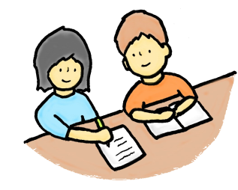
スクリーンで会場全体に映し出したり、個人の利用者の隣で
伝えたりします。

要約筆記者養成講座とは
要約筆記の依頼は、年々増加しています。今後も利用は増えると予想されますが、
人材不足が課題となっています。
講座では、聴覚に障害のある人の基本的人権を保障するためのコミュニケーション支援の
ありかたや要約筆記者として必要な知識・技術・意識を、厚生労働省カリキュラム準拠
要約筆記者養成テキストに沿って学びます。
手書き・パソコンの２コースがあります。


まずは、要約筆記を
体験してみませんか？

要約筆記者養成講座説明会（体験あり）

日時 令和８年５月１４日（木） １４：００～１５：３０

場所 四日市市総合会館４階 会議室

内容 養成講座説明、要約筆記体験（手書き・パソコン）及び質疑応答

申込 令和８年５月１３日（水）までに、障害福祉課へ

その他 市営駐車場にお停めの際は、駐車券を会場までお持ちください。

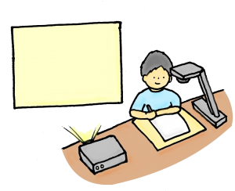
QRコード（申込フォーム）
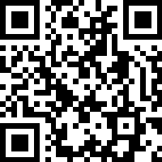


ぜひ、お待ちしています！

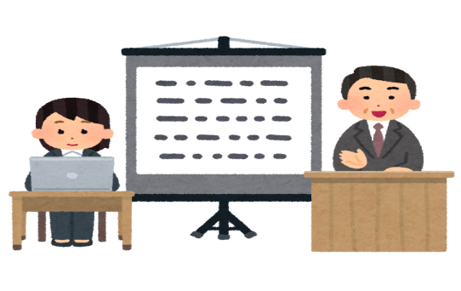
問合せ・申込先
四日市市障害福祉課
〒510-8601 四日市市諏訪町1番５号
TEL ０５９－３５４－８５２７
FAX ０５９－３５４－３０１６
syougaifukushi@city.yokkaichi.mie.jp

